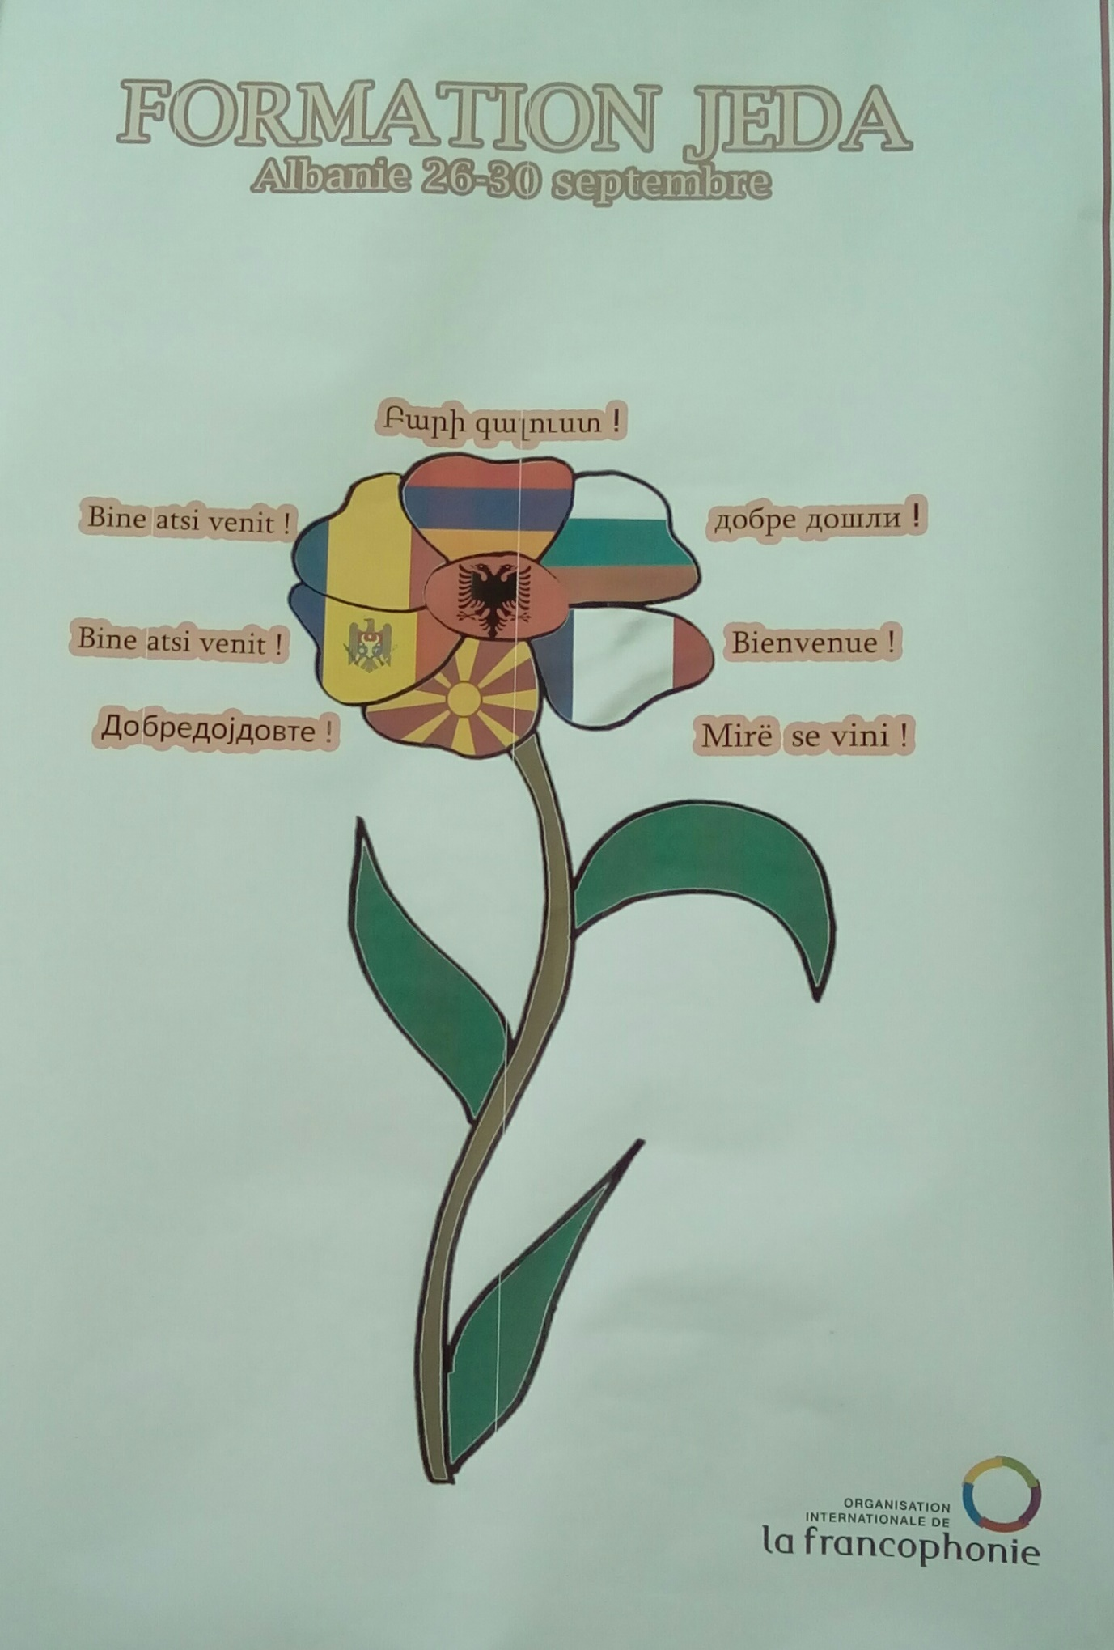

L’Association des professeurs de français de la République de Macédoine, ensemble avec le Ministère de l’éducation de la Macédoine, est partenaire dans la réalisation du projet « Jeune enseignants débutants en action (JEDA) » qui est mis en place et géré par le CREFECO et l’Université de Rouen. Il s’agit d’une formation à distance dont le dispositif est élaboré par l’université de Rouen ; elle est destinée aux jeunes enseignants au début de leur carrière professionnelle des six pays rattachés au CREFECO (Albanie, Arménie, Bulgarie, Macédoine, Moldavie, Roumanie).

Nous avons eu cet été la promotion de la première génération des JEDA(s) 2015. À cette occasion à Tirana, en Albanie, a été organisé du 25 au 30 septembre 2016 un séminaire de bilan intitulé « Poursuite de la réflexion sur la formation à distance (JEDA) ». Lors du séminaire a été convenu que la deuxième génération des JEDAs débute avec sa formation à distance fin novembre 2016.

Pour plus d’information sur ce projet et sur l’atmosphère et les conclusions de Tirana, cliquez sur le lien https://padlet.com/ivana_mitkova/yu3jdrvu9ylf qui vous amènera sur le mur interactif créé et administré par nos deux JEDAs macédoniennes de la première génération Ivana Mitkova et Slavce Temelkovska

